Муниципальное бюджетное дошкольное образовательное учреждение
центр развития ребёнка детский сад № 13 « Теремок»
142181 , Московская обл., г. Климовск, ул. Дм. Холодова, д.13 тел/ факс 8(4967) 62-68-36

Конспект осеннего утренника в средней группе на тему

«Приключения домовенка Кузи и Бабы Яги»

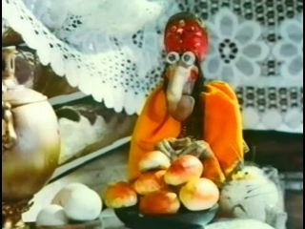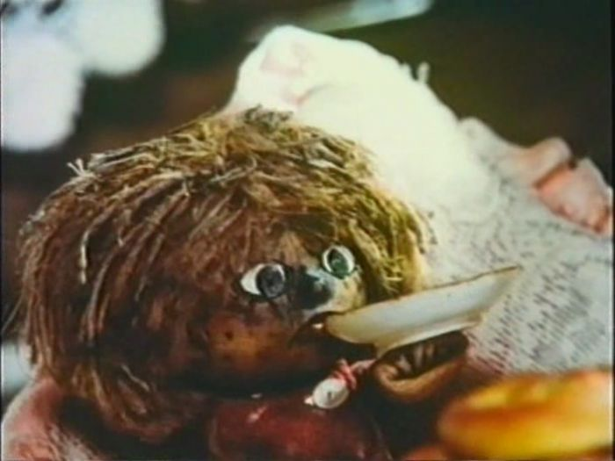

Составил: муз. рук. Жукова К.Е.
Провела: воспитатель Лисунова Г.А.
г. Климовск
2017 г.

Приключения домовенка Кузи и Бабы Яги

Средней группы
Действующие лица:
Ведущая
Баба-Яга - взрослый
Кузя - ребенок
Избушка - ребенок
Дети под фонограмму заходят в зал, встают полукругом.
Ведущая Вот художник так художник! Все леса позолотил!
Даже самый сильный дождик эту краску не отмыл.
Отгадать загадку просим: кто художник этот – ОСЕНЬ!
Стихи
Реб. 1 Пролетают паутинки
С паучками в серединке
И высоко от земли
Пролетают журавли
Реб.2 Все летит…
Должно быть это
Улетает наше лето.
Реб.3 Осень! По утрам морозы,
В рощах желтый листопад.
Листья около березы
Золотым ковром лежат.
Реб.4 Деревья все осенним днем
Красные такие!
Давайте песенку споем
Про листья золотые.
Песня-танец «Пляска с листочками»
Ведущая: Ребята, сегодня Осень нам прислала в подарок картину с осенним пейзажем. Давайте им полюбуемся, вот он… (Звучит музыка. Рассматривают пейзаж. Картина осеннего леса, картина дождя.) Убегают на стульчики от дождя, воспитатель собирает листья, украшает зал.
Ведущая: Ребята, а вы знаете, что осенью в лесу происходит много чудесных превращений. Лес, как по волшебству, поменял свой наряд (рассматривание зала), звери поменяли свои шубки и оперения. А еще в лесу случается много удивительных вещей. Давайте с вами посмотрим.
Под русскую народную музыку выбегает Избушка на курьих ножках и танцует. За ней в зал вбегает Баба-Яга, держась за бок, и грозит ей.
Баба-Яга:
Погоди же ты, избушка!
Догоню, хоть я старушка!
Ты, избушка, не перечь,
Дай войти и лечь на печь!
Избушка изящно машет ручкой и убегает от Бабы-Яги. Баба-Яга качает головой и поворачивается к детям лицом.
Ведущая: Добрый день, бабушка!
Баба-Яга:
Да какой он добрый, день-то?
Мы с избенкой не в ладах:
Я — бултых, она — кудах!
Весь день бегаем по лесу
И пугаем бедных птах.
Садится на стульчик и горюет.
Ведущая: Да, непорядок! Ребята, нам нужно плохое настроение? (Дети отвечают). Конечно, мы любим улыбаться и радоваться жизни.
Баба-Яга: А мне дети не указ! Да и моей избе тоже. Вон она, что хочет, то и делает.
Избушка выглядывает из-за двери и говорит ку-ку, забегает в зал и показывает руками "буратинку", показывает язык, убегает.
Ведущая: Да, бабушка, хозяин тебе нужен, чтобы дом в руках держать.
Баба-Яга:
Хозяин? Ну, конечно же, домохозяин! (Радуется).
Нужен бабке домовой,
Чтобы жил всегда со мной!
Ведь вдвоем-то жить сподручно:
И приятно, и нескучно. (Смотрит на Ведущую). А где же мне его взять?
Ведущая: Ребята, как вы думаете, если он домовой, где он должен жить? (Дети отвечают). Ищи его, Баба-Яга, в каком-нибудь доме.
Баба-Яга садится на помело и улетает.
Ведущая: Мы с вами помогли Бабушке-Яге. А как вы думаете, где стояла ее Избушка? (Дети отвечают). Правильно, в лесу… Давайте представим осенний лес.
Осень на опушке краски разводила,
По листве тихонько кистью проводила.
Пожелтел орешник, и зарделись клены,
В пурпуре осеннем дуб стоит зеленый.
Дождик за окошком все стучит: тук-тук,
Не грусти ты, осень, — солнце выйдет вдруг!
Исполняется песня "Осенний дождик".
Игра-эстафета «Перепрыгни лужу или не замочи ноги»
Реб с зонтиком:
Зонтик плакался в прихожей:
— Все гуляют в день погожий.
Лишь меня из года в год
В дождь выносят из ворот!
Как дожди мне надоели!
Мне хотя бы две недели
Под лучами посидеть,
Спицы старые погреть.

Танец с зонтиками
По окончании танца на помеле влетает домовенок Кузя.
Кузя: Куда я попал?
Ведущая: Ребята, как вы думаете, кто это к нам прилетел? (Дети отвечают и здороваются с Кузей). А что же с тобой произошло?
Кузя:
Мы, как стукнуло двенадцать,
Из-за печки вышли с братцем.
Я — Кузьма, а он — Нафаня, (кукла)
Вот и вся моя компания.
Мы с Нафаней дружно спали,
Видим, домик наш сломали,
Лишь осталась печка,
Кочерга да свечка.
Хоть и горько было, братцы,
Но решил за дело взяться.
Взял метлу, чтоб подмести,
А она меня — нести.
Лишь взмахнул — и полетели.
Долго были мы в пути,
Но куда, однако, сели?
Ведущая: Ребята, расскажите Кузе, куда он попал. (Дети рассказывают).
Кузя: В детский сад? На праздник осени?
Появляется Баба-Яга, подходит к Кузе.
Баба-Яга: Милый, касатик, да куда ж ты делся? Кузенька, сынок, тебя дом дожидается, только я его поймать не могу, помоги!
Кузя:
Встань, изба, передо мной,
Словно лист перед травой!
Занавес отодвигается, и видна Избушка. Баба-Яга приглашает Кузю в дом.
Кузя (охает):
Пол не мела, стол не скребла…
Горшки побиты, сковородки не мыты…
По тебе, Баба-яга, метла плачет!
(Заглядывает за дом.)
Овощи не собраны, кусты не обобраны.
Поросло все сорняком…
Баба-Яга: Ты ругаешь поделом!
Ведущая: Не ругайся, Кузенька, мы вам поможем овощи собрать и перенести.
Игра-эстафета «Принести овощи в ложке и положить в корзину»
Кузя: Как много овощей собрали, молодцы.
Баба-Яга:
Ой, счастье-то привалило.
Как дружно все взялись за дело!
Кузя: Я же домовой, а домовые счастье в дом приносят!
Баба-Яга: Да и я все успела сделать! Самоварчик у нас новенький! Ложечки серебряные, пряники-то сахарные. Ну, теперь-то уж изба от нас никуда не убежит.
Ведущая: А теперь и песне пора пришла.
Песня «Есть у осени любимое занятье»
Баба-Яга: Кузенька, дружные ребята какие попались. Давай и их пригласим чайку испить?
Кузя: Ребята, пойдемте чай пить. Конфетки шоколадные, вафельки хрустящие, а пряники настоящие.
Раздаются подарки.

